Bootstrap框架是一个非常受欢迎的前端开发框架，可以让Web开发更迅速，更简单

简单、灵活的用于搭建WEB页面的HTML，CSS，JavaScript的工具集

<small>副标题，嵌套在h标题中使用

.list-styled：去掉列表默认符号

.list-inline：水平列表，且去掉项目符号

****<code>****：一般是针对于****单个单词或单个句子****的代码  
****<pre>****：一般是针对于****多行代码****（也就是成块的代码）  
****<kbd>****:一般是表示用****户要通过键盘输入的内容****

****.pre-scrollable****，就可以控制代码块区域最大高度为****340px****，一旦超出这个高度，就会在****Y轴出现滚动条****。

☑  ****.table****：基础表格

  ☑  ****.table-striped****：斑马线表格

  ☑  ****.table-bordered****：带边框的表格

  ☑  ****.table-hover****：鼠标悬停高亮的表格

  ☑  ****.table-condensed****：紧凑型表格

  ☑  ****.table-responsive****：响应式表格

.text-muted：提示，使用浅****灰色（#999）****

.text-primary：主要，使用****蓝色（#428bca）****

.text-success：成功，使用****浅绿色(#3c763d)****

.text-info：通知信息，使用****浅蓝色（#31708f）****

.text-warning：警告，使用****黄色（#8a6d3b）****

.text-danger：危险，使用****褐色（#a94442）****

****<tr>****提供了五种不同的类名，每种类名控制了行的不同背景颜色

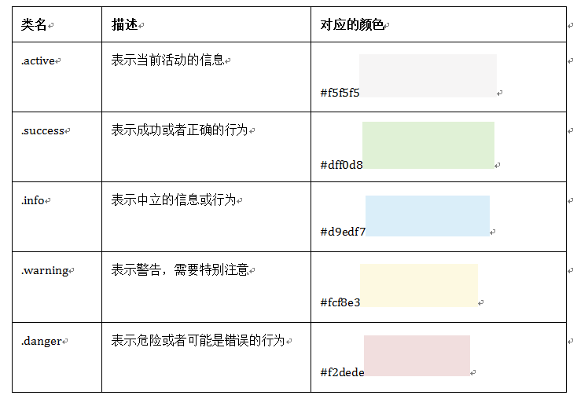

.table：基础表格

table table-striped：斑马线表格

table table-bordered：带边框表格

table table-hover：鼠标悬浮高亮表格

table table-condensed：紧凑型表格

table table-responsive：响应式表格

表单

在<form>元素上使用类名“form-horizontal”水平表单

form-inline：内联表单，表单控件在一行显示

Input控件：必须指定type类型，并添加.form-control类属性

1. 不管是checkbox还是radio都使用label包起来了  
   2、checkbox连同label标签放置在一个名为“.checkbox”的容器内  
   3、radio连同label标签放置在一个名为“.radio”的容器内
2. ****如果checkbox需要水平排列，只需要在label标签上添加类名“checkbox-inline”  
   2、如果radio需要水平排列，只需要在label标签上添加类名“radio-inline****

disabled：禁用的表单控件

1、.has-warning:警告状态（黄色）  
2、.has-error：错误状态（红色）  
3、.has-success：成功状态（绿色）  
使用的时候只需要在form-group容器上对应添加状态类名